Ontwerp document

Jaron Poel

Inhoudsopgave

Inleiding: 2

Conceptueel model (ER) 3

Database model 4

Klassendiagram 0

Meerlaagse architectuur 0

# Inleiding:

In dit document staat alles in voor de voorbereiding voor het implementeren van het project. Zodat dit gemakkelijk gaat en ik een overzicht hebt over alle musts in het project.

# Conceptueel model (ER)

Chen’s ERD.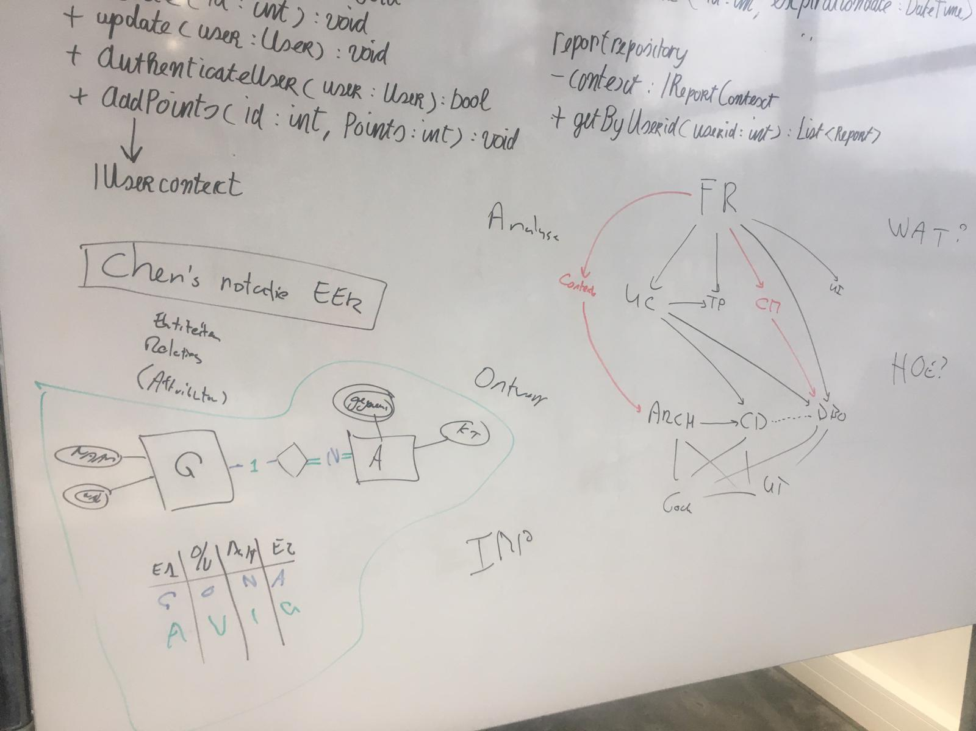

Terra er is een tool om de Chen’s Notatie te maken. Let op met opslaan.

Mijn Conceptueel model:

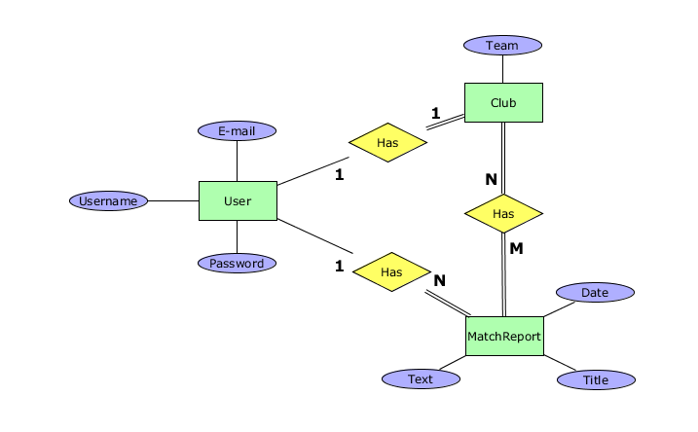

# Database model

# Klassendiagram

# Meerlaagse architectuur